Le siphon 17

Science

Présenté a : Daniel Blais

Par : Shaswn, Thomas, Raphaël.G

Msi 1

ESV

10 février

Observation :
Nous devons siphonné l’eau du banc.

Interrogation :

Comment transporter une quantité d’eau?

Hypothèse :
L’eau va peut-être descendre et remplir l’autre récipient qui est en bas.

Expérimentation
Matériel : Tuyau et 2 récipients

Manipulation :
On débute avec un gros récipient rempli d’eau
Place-le sur le comptoir près de l’évier

Méthode 1
Prends le tuyau(ou paille) et aspire l’eau afin de la faire couler dans l’évier.
Avant la fin, déplaces le récipient en le plaçant sur le sol.
Méthode 2
On avec le gros récipient rempli d’eau.
Cette fois-ci, rempli le tuyau à ras bord et place tes mains à chaque extrémité.
Place un bout du tuyau dans l’eau du gros récipient et l’autre dans l’évier.

Schéma :

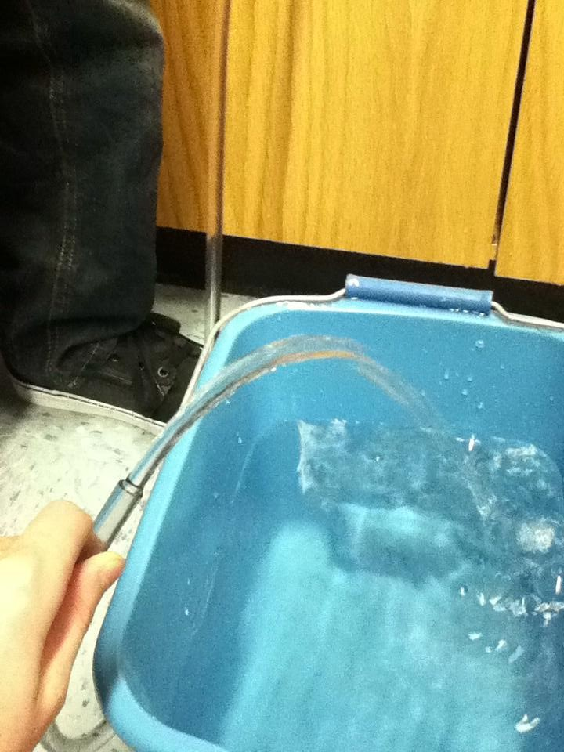
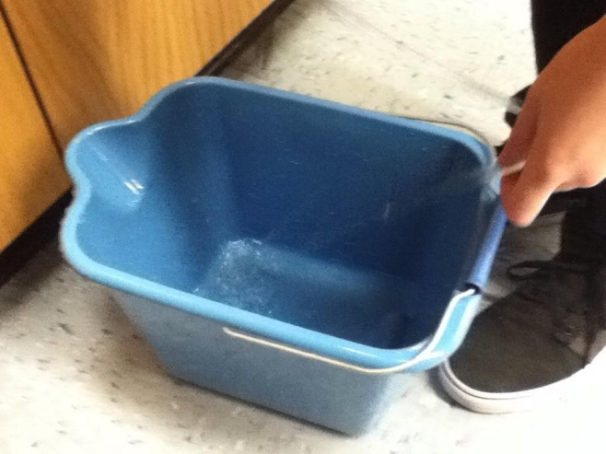
Résultats :Photos

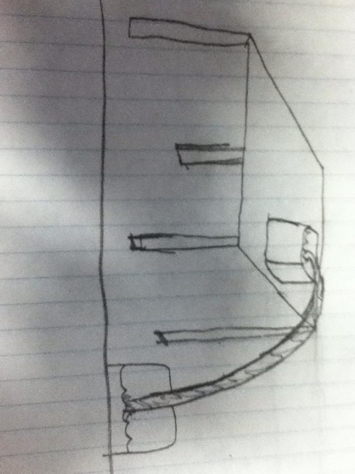

Analyse :
1-Quelle est la substance qui pousse sur l’eau.
Rép : l’air
2-Quelle est la force qui est responsable du siphon.
Rép : l’air
2-Qu’arrive-t-il au siphon lorsque le gros récipient est plus bas que l’évier.
Rép : L’eau arrête de descendre
3-Est-ce que cela influence le siphon si le tuyau est placé plus haut que le gros récipient.
Rép : non
4-Qu’arrive-t-il si la partie supérieur de l’eau du gros récipient est plus haut que la sortie du tuyau.
Rép : elle arrête
5-Qu’arrive-t-il si la partie supérieur de l’eau du gros récipient est plus bas que la sortie du tuyau.
Rép :l’eau ne monte pas dans l’autre récipient
6-Qu’arrive-t-il si la partie inférieur de l’eau du gros récipient est plus bas que la sortie du tuyau.
Rép :sa arrête
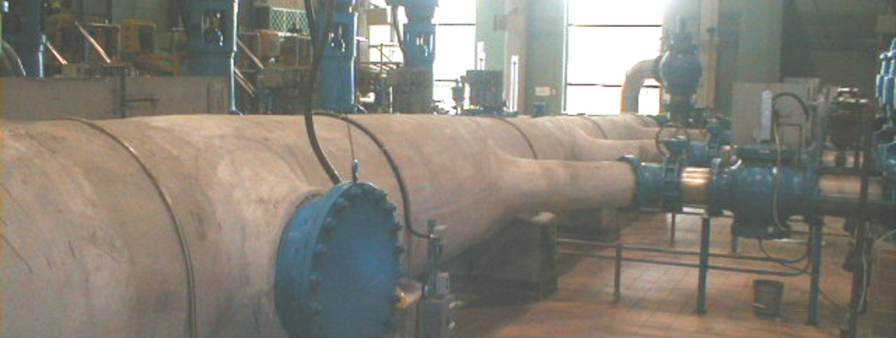
7-Essaie de trouver une image sur le net d’une pompe alimentant des demeures de Ste-Rose.
Rép :

Conclusion : L’hypothèse c’est avérer être vrai l’eau à descendu dans le récipient dans bas.

